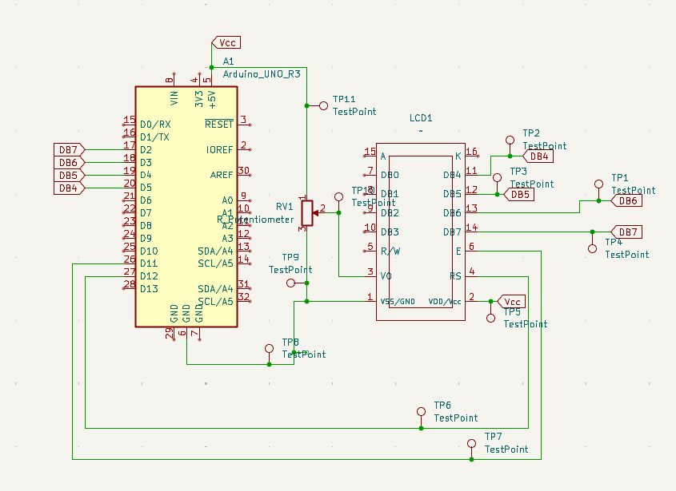
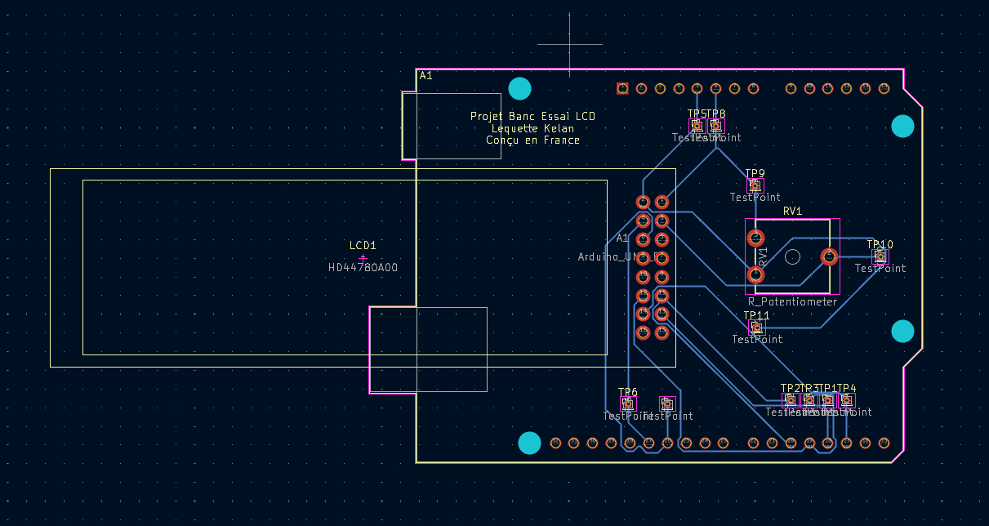
Gamme de montage Banc de test LCD + Fiche de maintenance

PHASE | Illustration/Explication | Notes
10 | 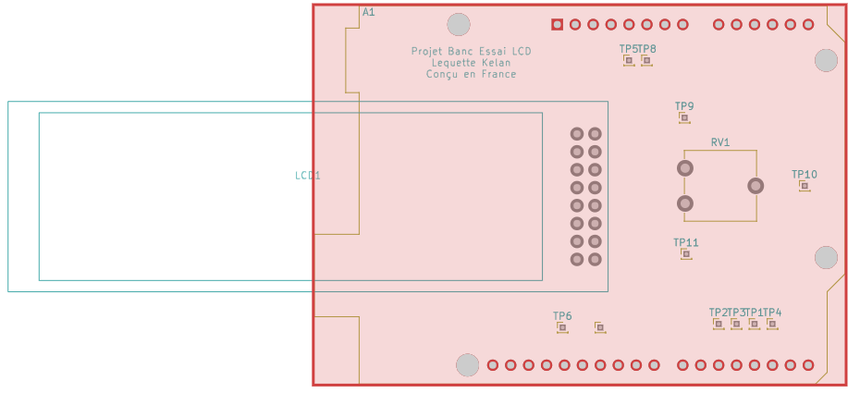 | Shield Arduino Uno R3 pour un branchement plus pratique
20 | 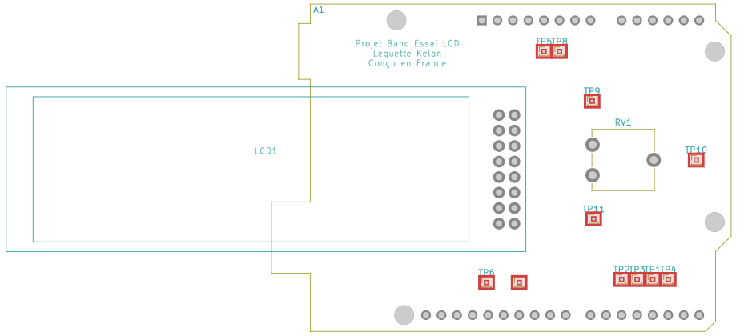 | Braser les 11 points test pour faciliter le dépannage du PCB
30 | 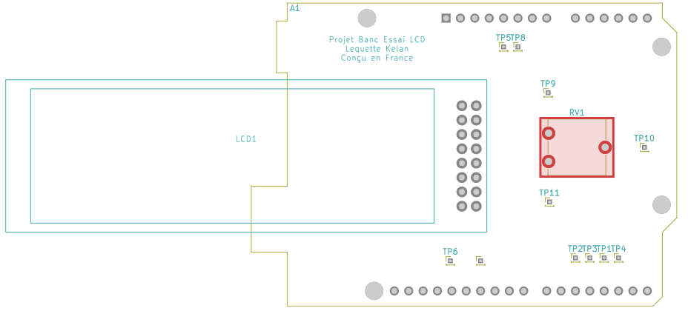 | Braser le potentiomètre sur le PCB afin de régler le contraste de l’écran
40 | 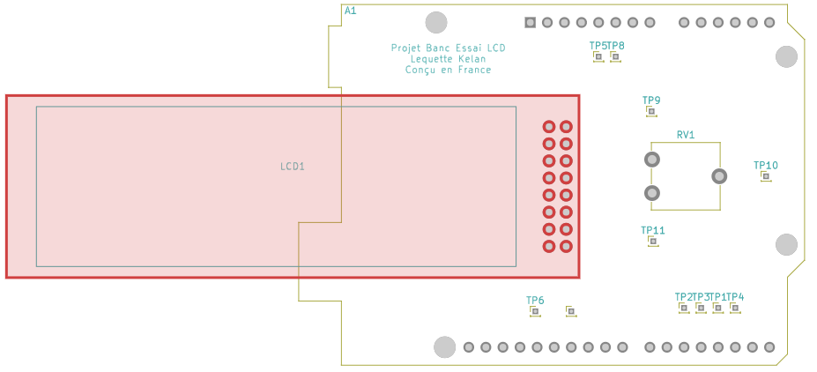 | Braser les broches pogo pour ensuite déposer l’écran LCD par-dessus sans brasure

Panne | Test / Mesure | Remède
Le système ne se met pas en marche | 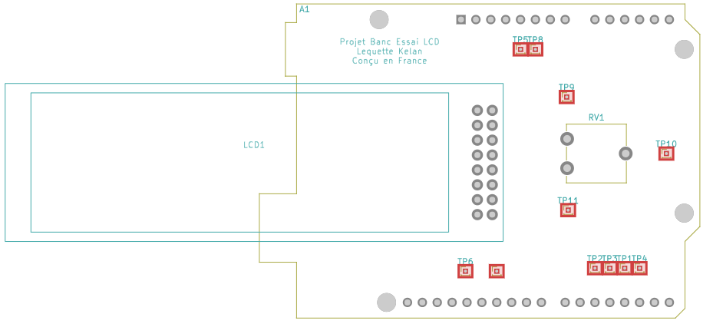  La tension recherchée est de ~5 Volts (TP5, TP8) | A l’aide des points test, mesurer les broches d’alimentation du PCB
Le potentiomètre ne change pas le contraste de l’écran | 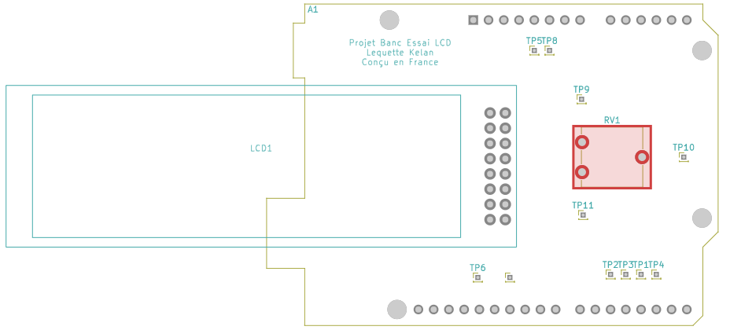  Valeur attendue potentiomètre : ~5V (TP9, TP10, TP11)  Valeur attendue broches : ~5V (TP5, TP7) | Mesurer les pattes du potentiomètre à l’aide des points test, et, si les points test affichent une valeur normale, vérifiez les broches connectées au potentiomètre
Les données ne rentrent pas dans l’écran LCD | 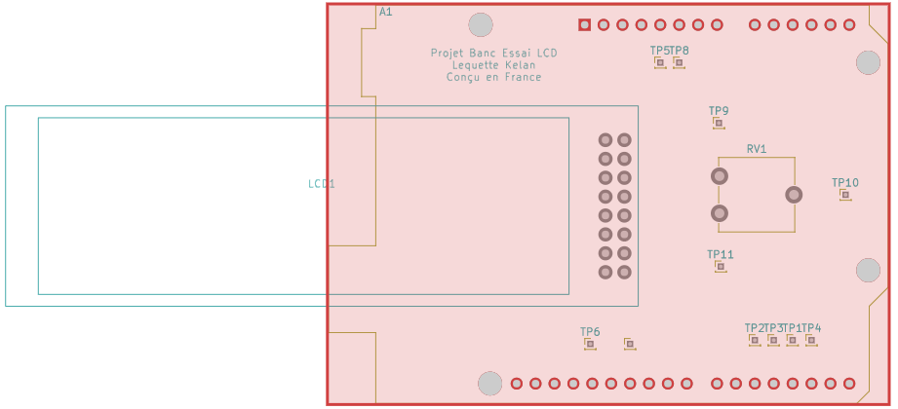  Valeur attendue : > 0 Volts (TP1, TP2, TP3, TP4) | Vérifier les broches du shield arduino reliées aux entrées de données de l’écran LCD

